Simulation Software Prototype

（征求意见稿 2018.04.04）

1. **总述**
2. 架构：采用B/S架构模式，便于运营管理及更新。
3. 用户角色：账号模式，不同角色分配以不同的权限。

Role 1：管理员，具有管理本场比赛的能力。

Role 2：参赛者，CMPorts/Sri Lanka Gov/HRI/SAARC，界面相同。

1. **账户体系**
2. Administrator： 竞赛环境最高管理员权限，具有所有控制比赛的能力。（Role1）
3. CMPorts/Sri Lanka Gov/HRI/SAARC：四类不同角色，每一类登录后可有对应操作权限。（Role2）
4. **界面原型图**

界面1：登录。所有人可见。管理员登录后进入管理员界面（Role1）、其他账户登录后进入个字界面（Role2）

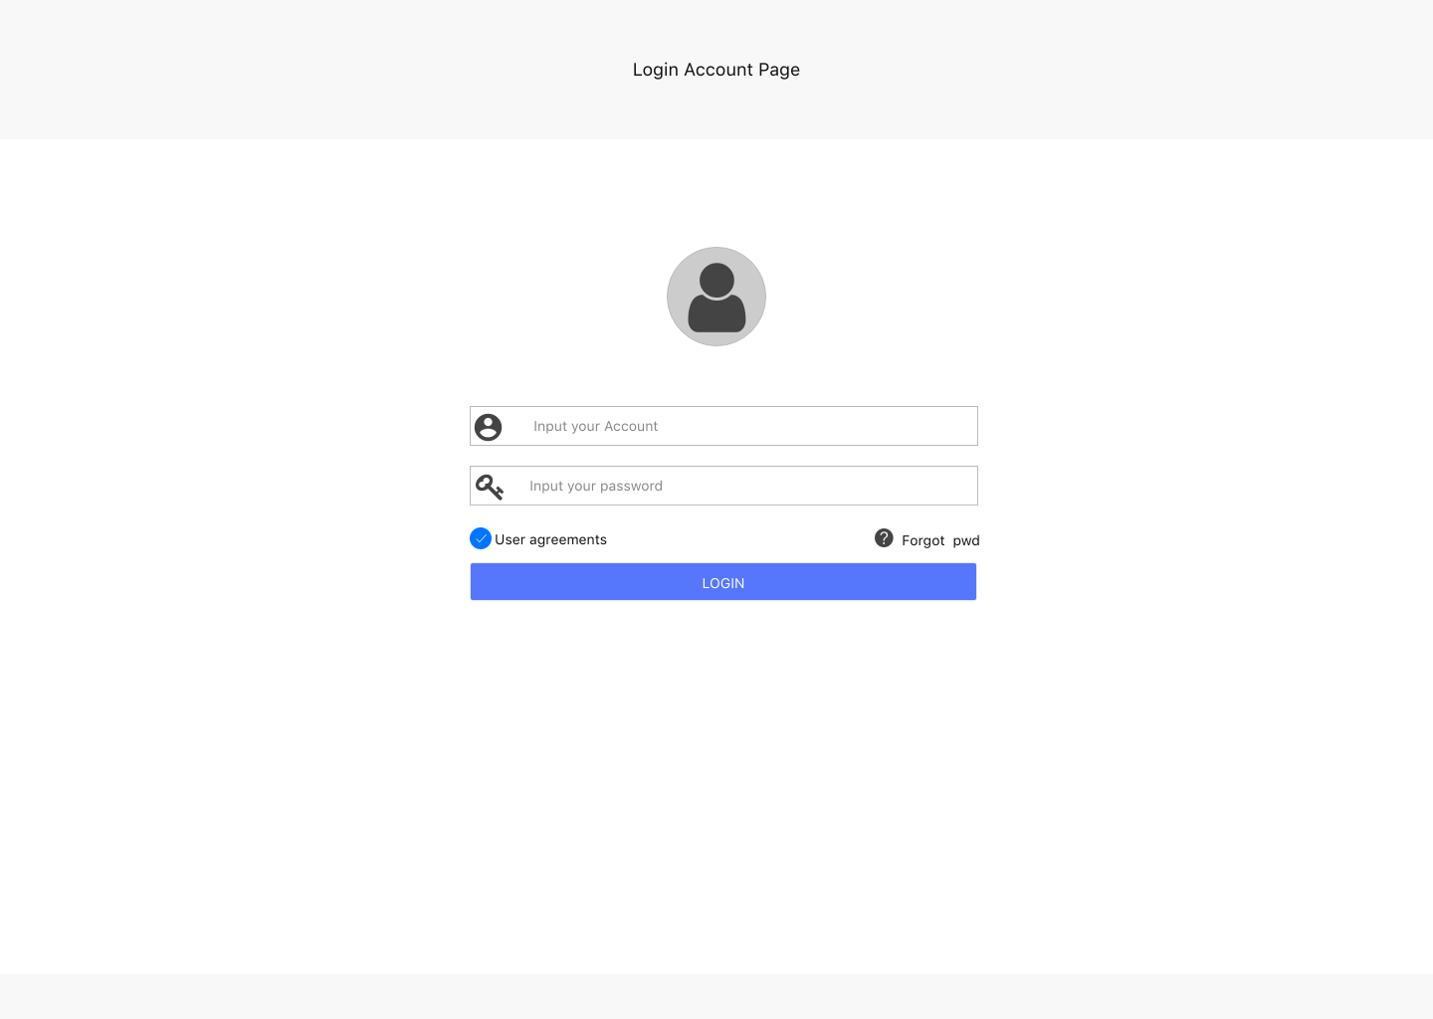

界面2：管理员可切换“Day1”或“Day2”。由管理员选择陈述顺序，点击“Switch”进行切换，点击“Count down”开启5分钟倒计时。点击“Next Session”进入下一界面。

（注：以下涉及到管理员的重要操作，均弹出是否确认弹窗，防止误操作）

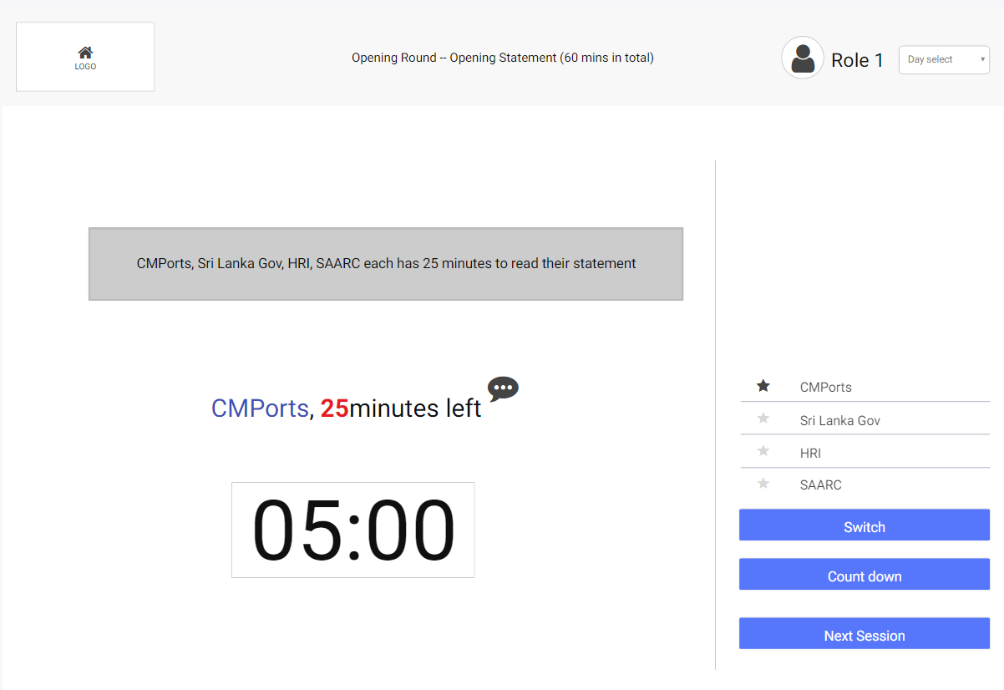

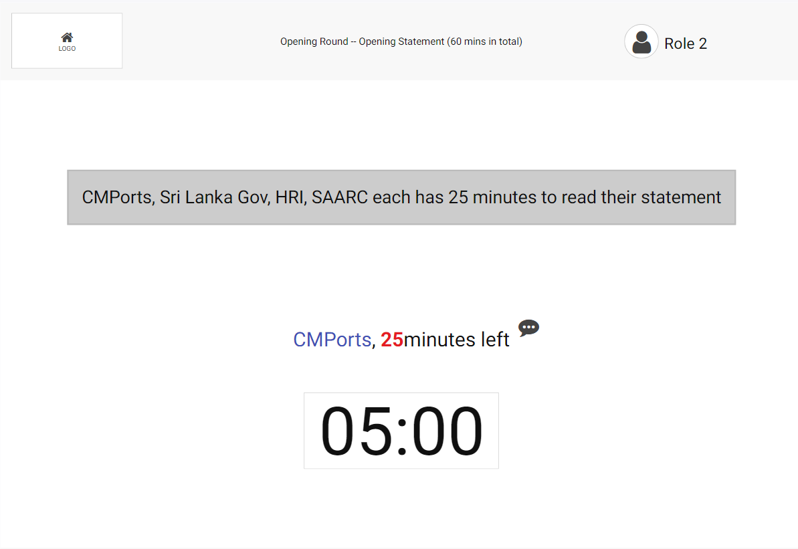

界面3：点击“Generate”按钮，会随机生成四个代表发言顺序，若不满意结果，可手动调整或继续“Generate”。点击“Release”则发布发言次序，Role2界面3开始显示。

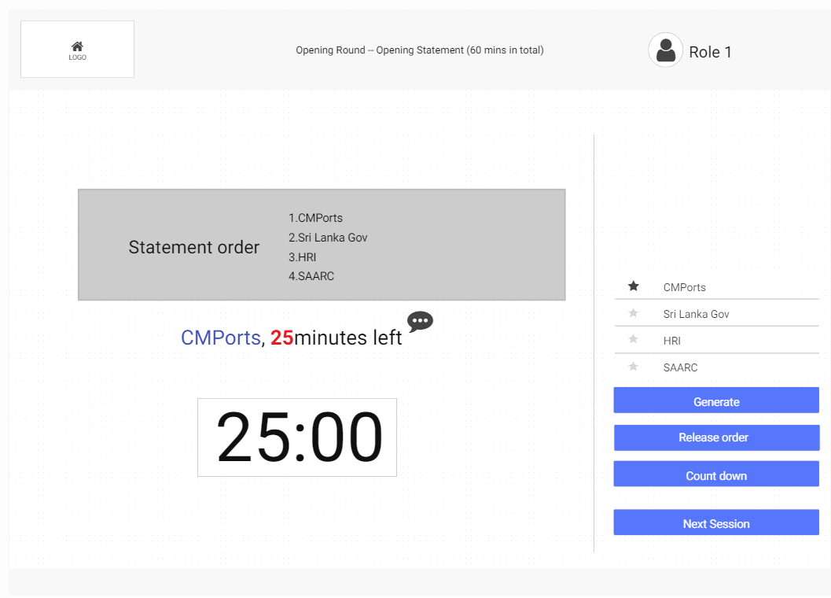

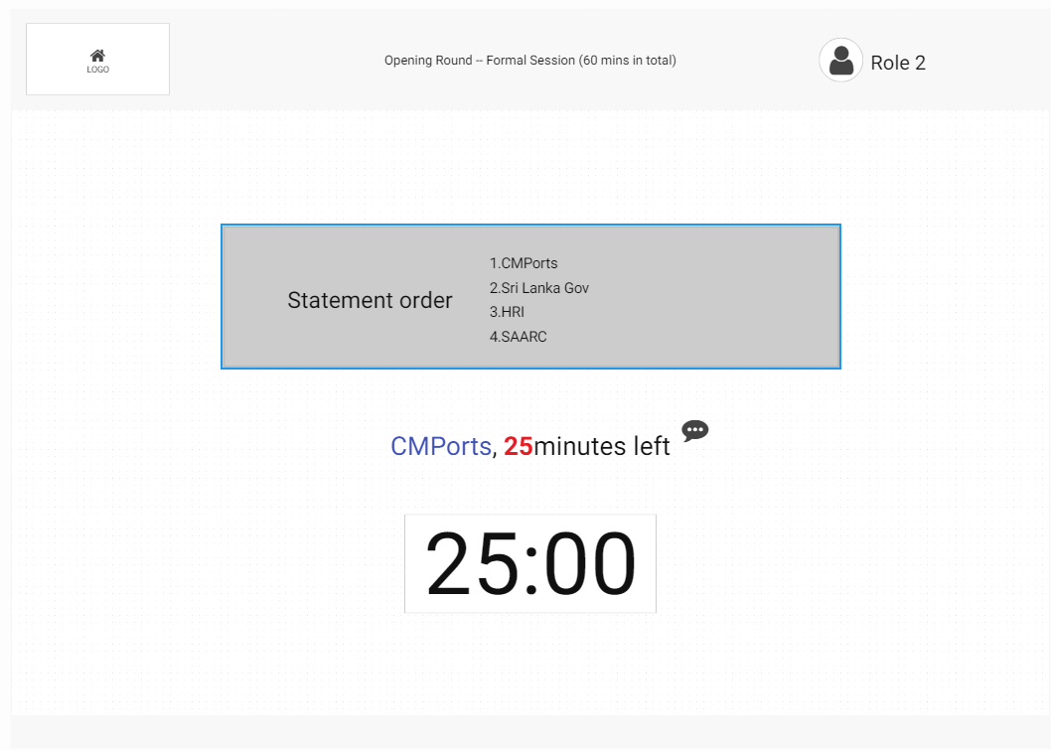

界面4：（不显示）

界面5：Role2发布信息，Role1审核/倒计时/切换下一界面。

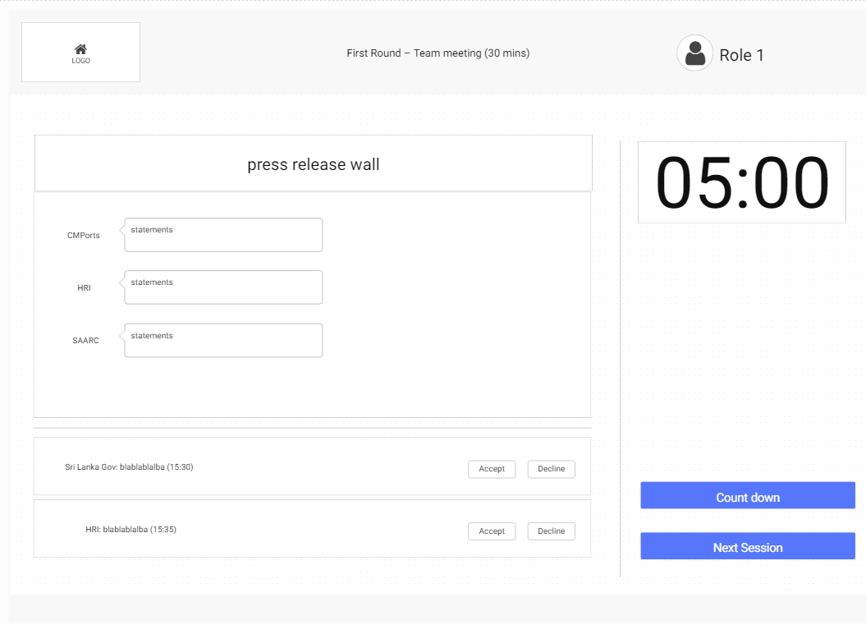

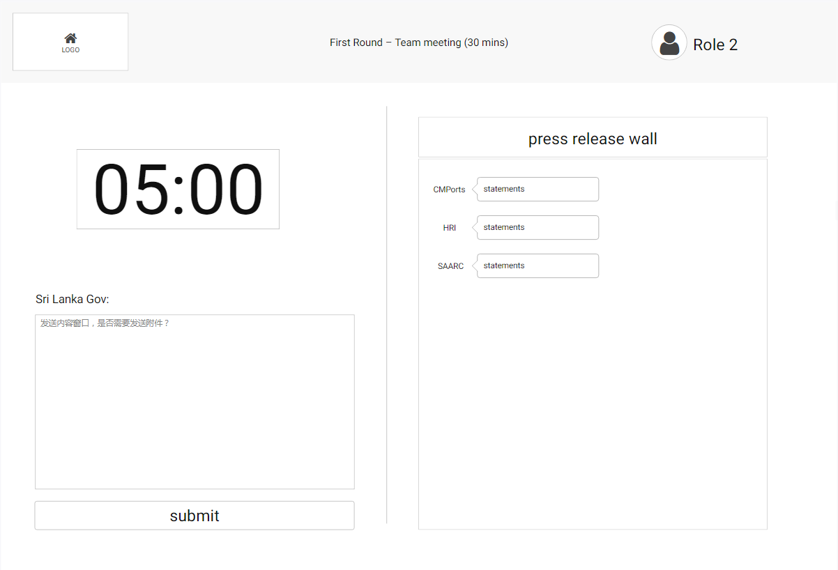

界面6：由于界面7的情况，最多需要6间Room，此Session只需要两间即可。由管理员发布会议命令，其他人收到后到对应的房间参加会议。**对应房间需要有投影或电子显示设备播放对应房间的倒计时界面。**

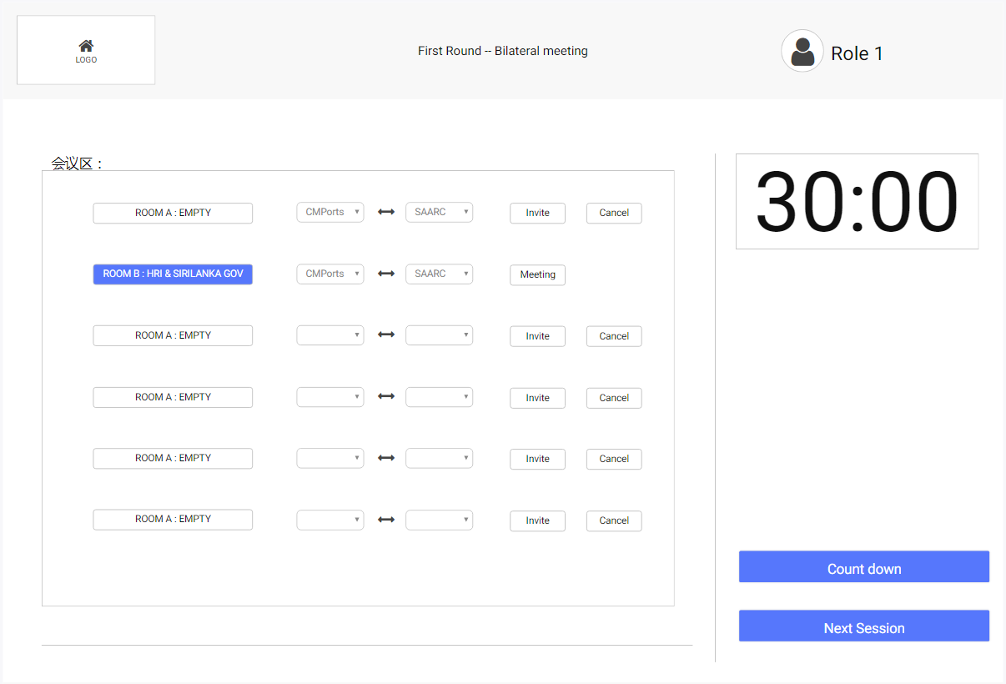

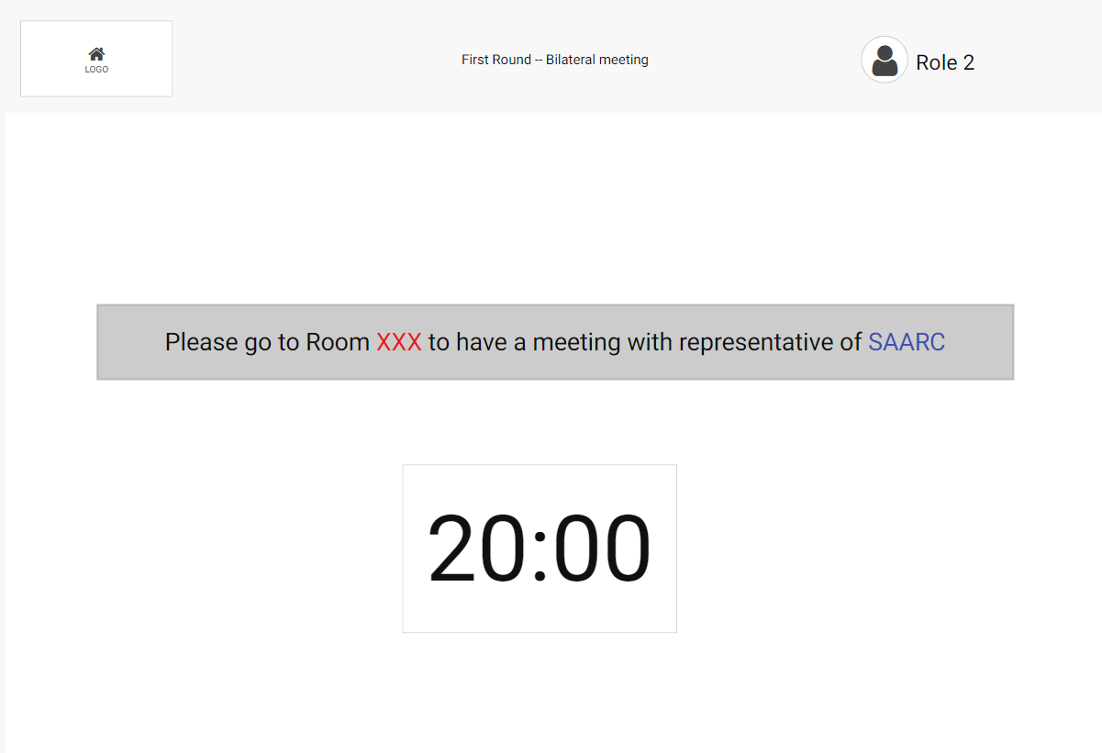

界面7：本界面下共有3轮会议。邀请者和被邀请者全部同意后，由管理员分配当前空闲会议室进行会议。同样，会议室需要播放倒计时界面。

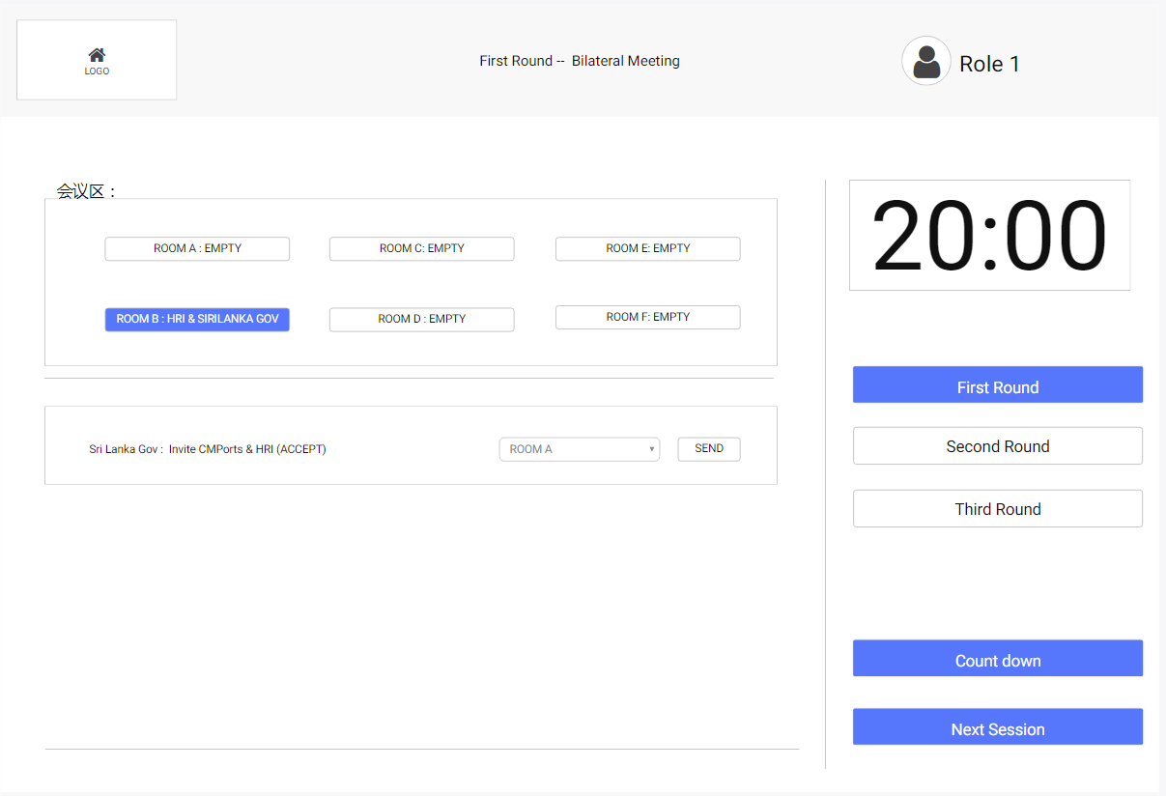

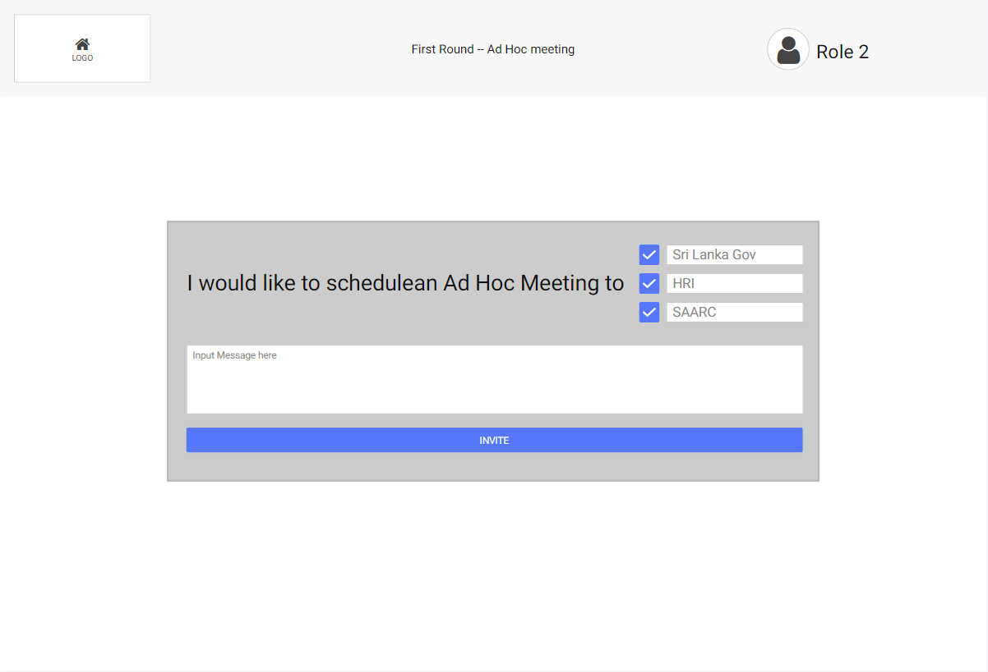

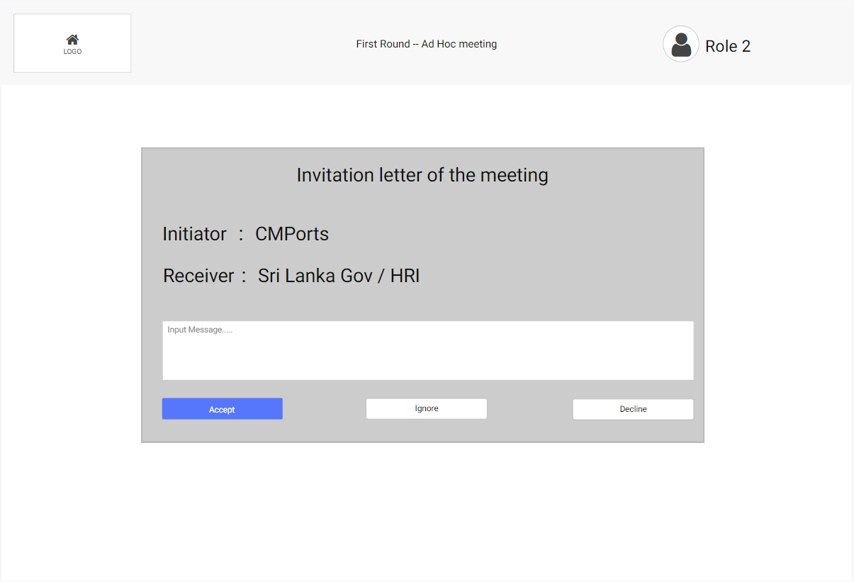

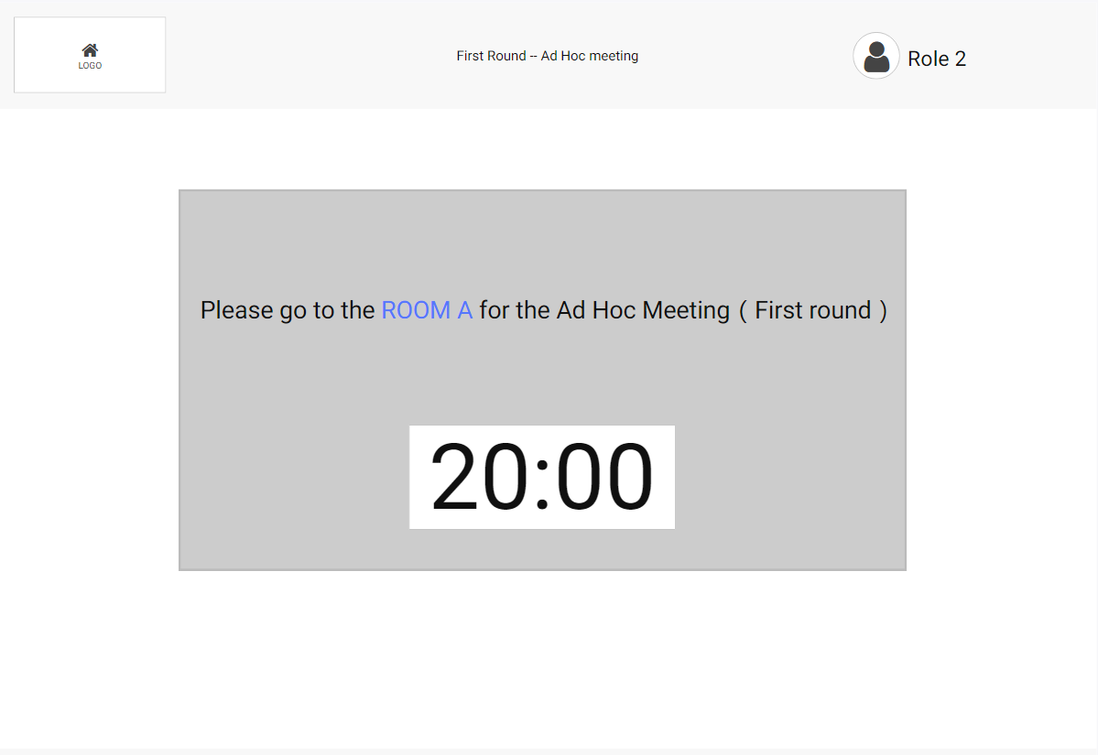

界面8：常规倒计时

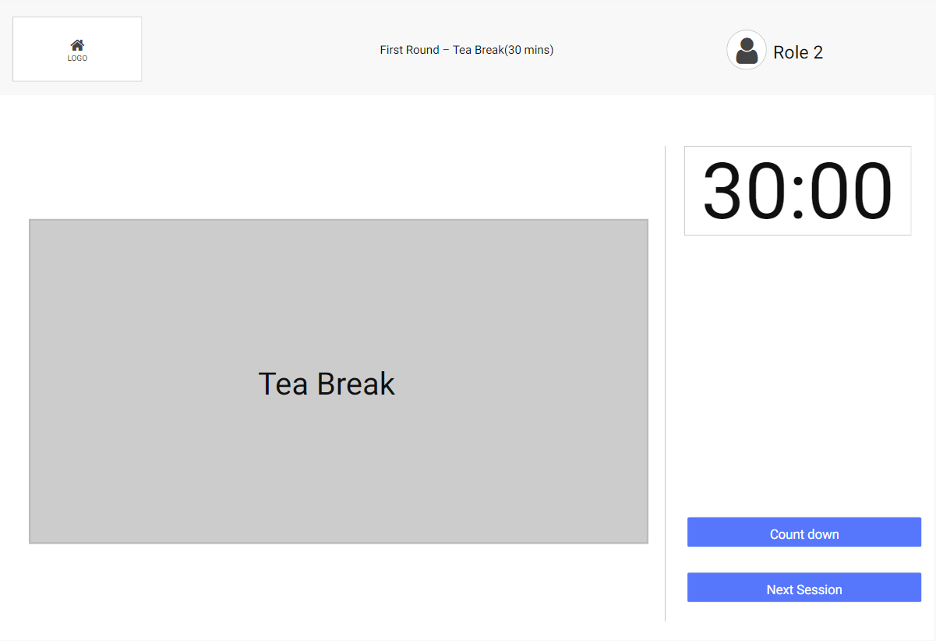

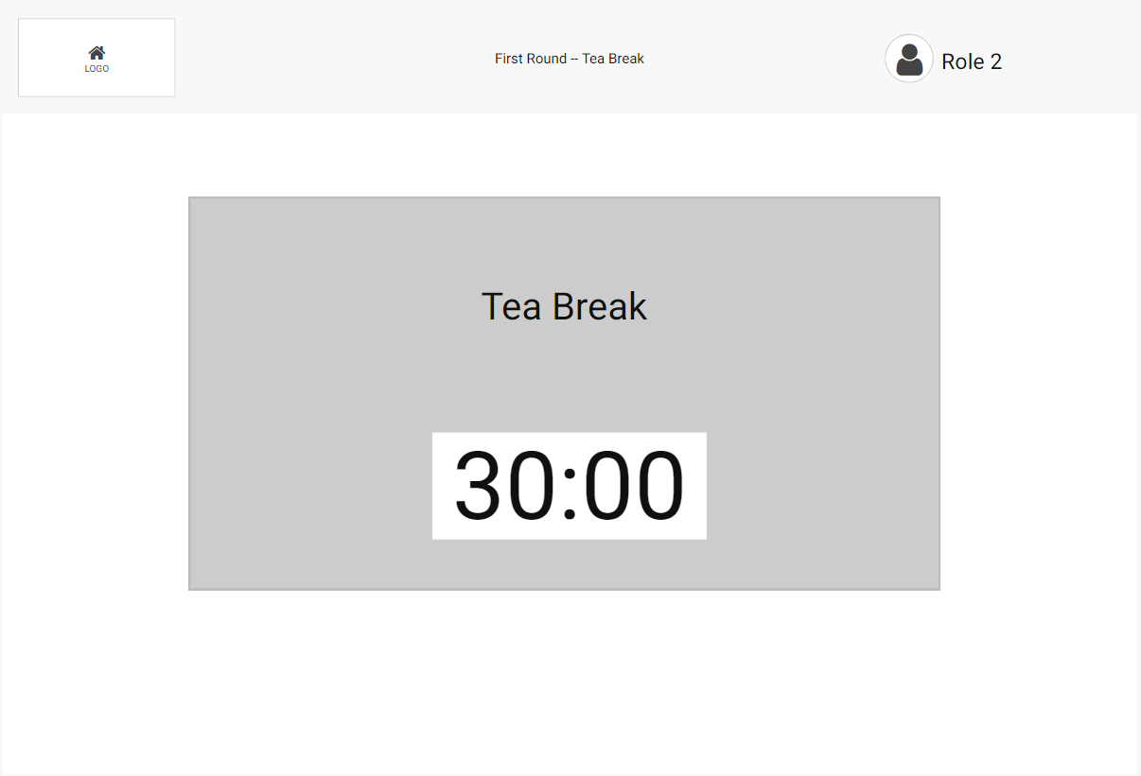

界面9：常规倒计时

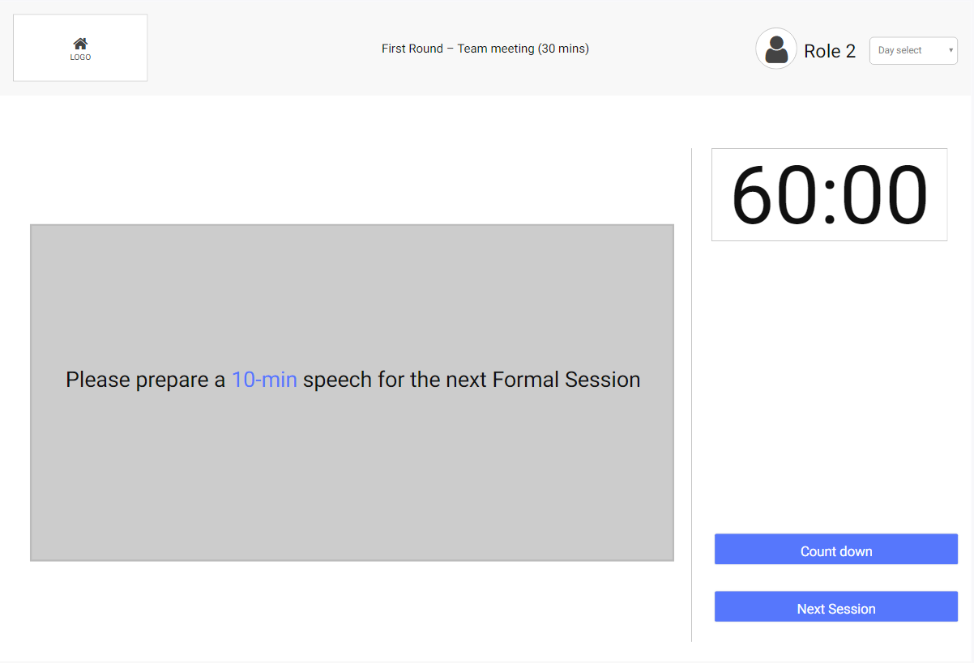

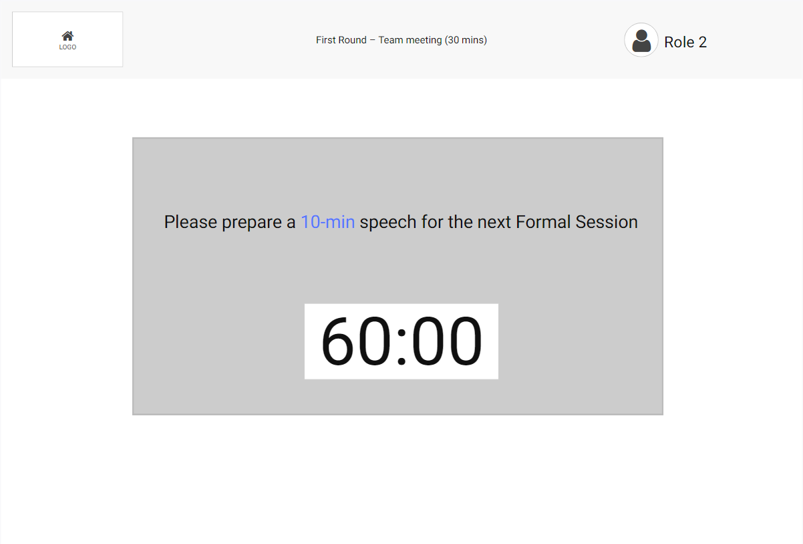

界面10：常规倒计时，参考界面9。

界面11：管理员决定是否发布Crisis，未发布前，其他角色画面处于等待状态。管理员可从数据库（预先设置）中选择Crisis发布，或者选择跳过。

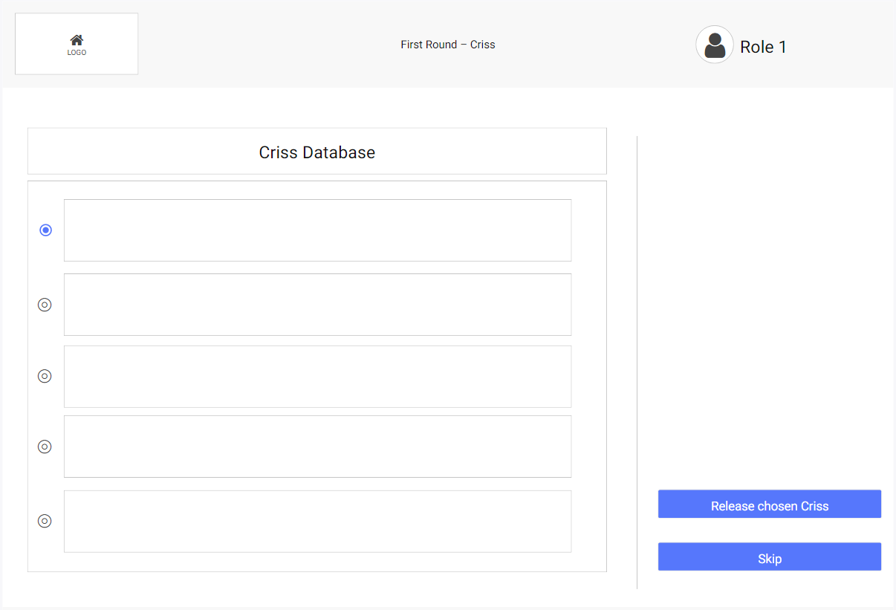

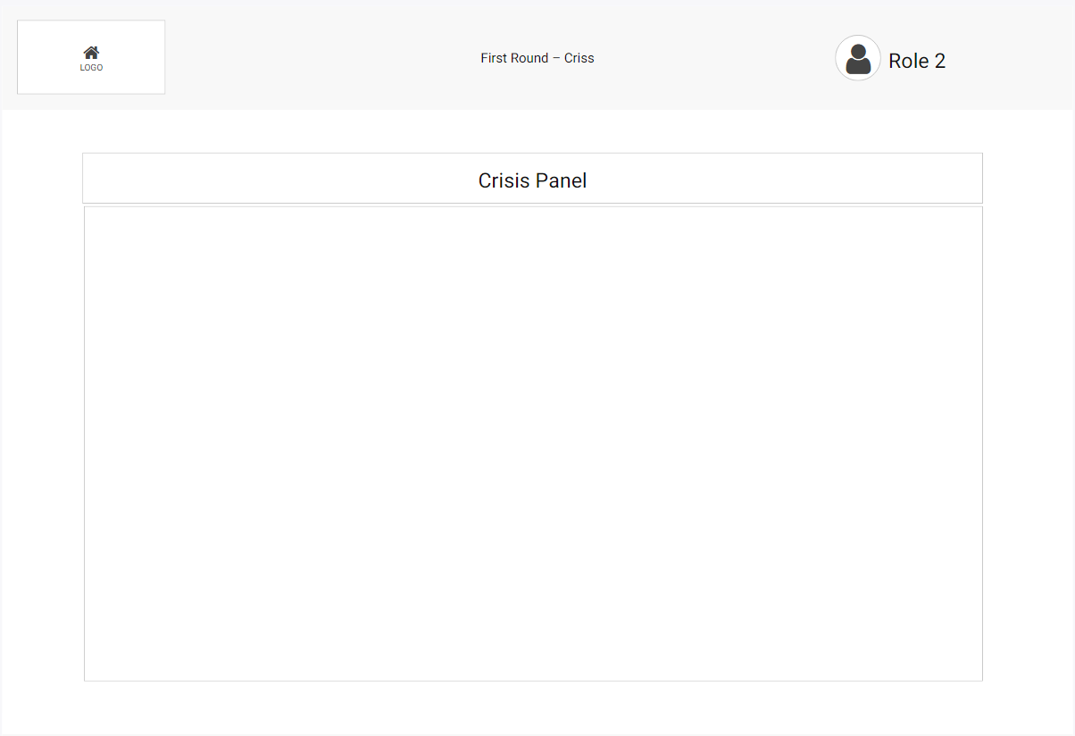

Day2：界面11~界面19均为倒计时页面，参考Day1即可。